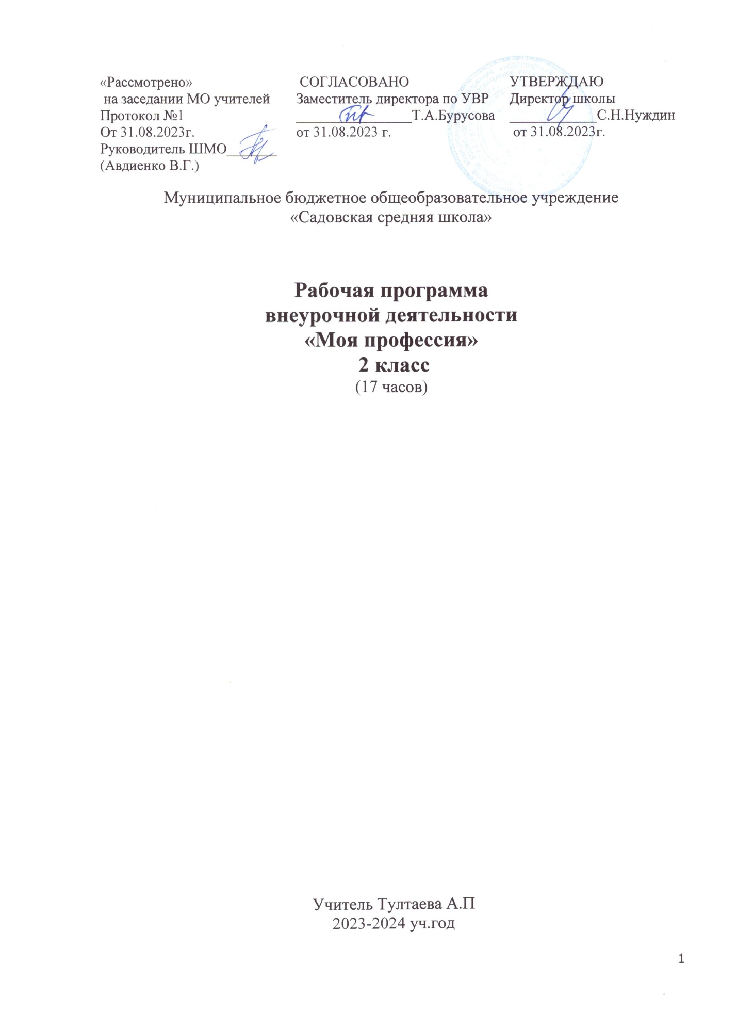

**ПОЯСНИТЕЛЬНАЯ ЗАПИСКА**

Федеральными государственными образовательными стандартами общего образования (начального общего, основного общего, среднего общего образования) вводится понятие внеурочной деятельности, которая является неотъемлемой частью образовательного процесса.

Внеурочная деятельность в аспекте федеральных государственных образовательных стандартов общего образования понимается как образовательная деятельность, осуществляемая в формах, отличных от классно - урочной, и направленная на достижение планируемых результатов освоения обучающимися основных образовательных программ общего образования.

Внеурочная деятельность является обязательной. Все виды внеурочной деятельности должны быть строго ориентированы на воспитательные результаты.

Данный курс является первой ступенькой в предпрофильном образовании.

Основные нормативно-правовые документы, на которые опирается рабочая программа по внеурочной деятельности:

* Федерального закона от 29.12.2012 № 273 «Об образовании в Российской Федерации»;
* приказа Минпросвещения от 31.05.2021 № 286 «Об утверждении федерального государственного образовательного стандарта начального общего образования»;
* Методических рекомендаций по использованию и включению в содержание процесса обучения и воспитания государственных символов Российской Федерации, направленных письмом Минпросвещения от 15.04.2022 № СК-295/06;
* Методических рекомендаций по уточнению понятия и содержания внеурочной деятельности в рамках реализации основных общеобразовательных программ, в том числе в части проектной деятельности, направленных письмом Минобрнауки от 18.08.2017 № 09-1672;
* Стратегии развития воспитания в Российской Федерации на период до 2025 года, утвержденной распоряжением Правительства от 29.05.2015 № 996-р;
* СП 2.4.3648-20;
* СанПиН 1.2.3685-21;
* Основная образовательная программа начального общего образования МКОУ «Волчихинская СШ №2» Волчихинского района Алтайского края

Перед младшими школьниками не стоит проблема выбора профессии. Но, поскольку профессиональное самоопределение взаимосвязано с развитием личности на всех возрастных этапах, то младший школьный возраст можно рассматривать как подготовительный, закладывающий основы для профессионального самоопределения в будущем. Правильно проведённая с ними профориентационная работа должна стать основой, на которой в дальнейшем будут развиваться профессиональные интересы и намерения школьников в старших класса.

Цель программы: подготовить основу для предпрофильной ориентации учащихся младших классов путём создания максимально разнообразных впечатлений о мире профессий.

Задачи программы:

-формирование единой картины о мире труда и разнообразии профессий;

-обогащение представлений о различных сторонах профессий;

-развитие интеллектуальных и творческих способностей, творческой активности, и способности ориентироваться в многообразии трудовой деятельности человека.

МЕСТО КУРСА В УЧЕБНОМ ПЛАНЕ

Программа внеурочной деятельности по общекультурной направленности «Моя профессия» предназначена для обучающихся 2 класса, с учётом реализации её учителями начальных классов, занимающимися вопросами профессионального просветительства, профориентационной работой, социальной адаптацией детей в возрасте от 7 до 10 лет.

Программа внеурочной деятельности «Моя профессия» рассчитана на 1 год (17 часов).

СОДЕРЖАНИЕ ПРОГРАММЫ

Модуль П-«Моя профессия» - 17 часов.

Мастерская удивительных профессий (1ч). Дидактическая игра.

Карточки (желтые, синие, красные; по 5 в каждой- 4 с рисунком, 1 без рисунка и 4 картонных круга - тех же цветов).

Изображения рабочая одежда из выбранных карточек, средств труда, место работы. Определить профессии, результат труда человека.

Разные дома (1ч). Практическое занятие.

Использование настольного конструктора «Строитель». Разбить детей на несколько групп. Выносить задание - из кубиков построить дома. Игра-соревнование со строительными игровыми материалами. Конструирование из настольного конструктора. Итог, награждение.

Дачный домик (1ч). Практическое занятие.

Подобрать цветную бумагу (крышу, стены, труба, крыльцо). Выложить аппликацию из цветной бумаги и картона. Итог, выявить лучших участников, награждение.

Моя профессия (2ч). Игра-викторина.

Дидактическая игра: «Доскажи словечко», загадки. Игра: «Волшебный мешок» (определить на ощупь инструменты). Итог.

Профессия «Врач» (1ч). Дидактическая игра.

«Назови профессии», «Кто трудится в больнице». Работа с карточками.

Больница (1ч). Сюжетно-ролевая игра.

Доктор «Айболит»(1ч). Игра

«Кто нас лечит» (1ч). Экскурсия в кабинет врача.

Место, нахождение кабинета врача. Знакомство с основным оборудованием врача. Для чего нужны лекарства. Итог.

«Добрый доктор Айболит» (1ч).

«Парикмахерская» (2ч.). Сюжетно-ролевая игра.

Все профессии хороши - выбирай на вкус! (1ч). Занятие с элементами игры.

Постановка и обсуждение проблемных вопросов. Понятие «работа», «трудолюбие». Игра: «Быстро назови». Например: лекарство (врач), машина (шофер). Конкурс

«мастерицы». Итог: мультимедиа- люди разных профессия.

Профессия «Строитель»(1ч). Дидактическая игра.

Дидактическая игра: «Что кому нужно для работы на стройке?». Карточки с изображением предметов, орудий труда. Определить названия профессий. Например: штукатур-мастерок, машина-шофер.

Строительный поединок (1ч). Игра-соревнование.

Разбить детей на несколько команд. Одна группа строит дома из спичек, другая из спичных коробков. Кто быстрее. Подведение итогов. Награждение команд.

Путешествие на стройку (1ч). Экскурсия. Местонахождение строительного объекта. Знакомство со строительными профессиями.

Где работать мне тогда? (1ч) Классный час.

Введение в тему. Основная часть. Инсценировка стихотворения Александра Кравченко «Честный ответ». Понятие о работах, профессиях. Словарная работа(профессия, специальность, классификация). Мультимедиа (изображение профессий: мастер, штукатур, сантехник, каменщик, крановщик). Чтение стихов: Г. Машин «Крановщик», С. Баруздин «Плотник», «Архитектор». Итог.

ПЛАНИРУЕМЫЕ РЕЗУЛЬТАТЫ Предметные результаты

В результате прохождения курса «Моя профессия» младший школьник должен знать:

* основные сферы профессиональной деятельности человека;

-основные признаки профессий, их значение в обществе;

* предприятия и учреждения города;
* основные приемы выполнения учебных проектов.

Уметь:

* рассказывать о профессии и обосновывать ее значение в жизни общества;

-выполнять отдельные трудовые операции по конкретным профессиям;

* переносить сведения о сферах человеческой деятельности на некоторые конкретные жизненные ситуации;
* выполнять учебные проекты.

Личностные УУД :

* овладение начальными сведениями об особенностях различных профессий, их происхождении и назначении;

-готовность и способность обучающихся к саморазвитию;

* уважительное отношение к представителям разных профессий;

Метапредметными результатами программы внеурочной деятельности «Тропинка в мир профессий» является формирование следующих универсальных учебных действий: Регулятивные УУД:

-организовывать свою деятельность в соответствии с планом;

* принимать учебную или игровую задачу на основании того, что уже известно и усвоено, и того, что еще не известно;
* высказывать своё предположение (версию) на основе работы с иллюстрацией, с планом;

-определять последовательность своих действий;

* давать эмоциональную оценку деятельности, корректировать свои действия и поведение.

Познавательные УУД:

* перерабатывать полученную информацию: делать выводы в результате совместной профориентационной работы;

-преобразовывать информацию из одной формы в другую: составлять рассказы на основе простейших моделей (предметных рисунков, схематических рисунков, схем); находить и формулировать решение задачи с помощью простейших моделей (предметных, рисунков, схематических рисунков);

* включать действия исследования, поиска и отбора необходимой информации, моделирования профориентационного содержания занятий.

Коммуникативные УУД:

-оформлять свою мысль в устной и письменной речи (на уровне одного предложения или небольшого текста);

-слушать и понимать речь других;

-вести проблемный диалог (побуждающий и подводящий диалог);

* договариваться о правилах общения и поведения в школе и следовать им;

-выполнять различные роли в группе (лидера, исполнителя, критика)

Ожидаемый результат.

Программа « Моя профессия» позволит выработать у

школьников и их родителей понимание важности целенаправленного раннего знакомства с миром профессий и уважительного отношения к любому труду, потребность в получении знаний о многообразии профессий, сформировать отношение к людям любого труда, как к высшей ценности общества.

Школьник будет понимать, насколько многообразен мир профессий, какие личностные и профессиональные качества нужно воспитывать в себе для успешного освоения выбранной профессии.

Актуальность данного курса велика. Существует много программ по

предпрофильной и профильной подготовке учащихся 8 - 11 классов, но всё же подросток не успевает сделать осознанный выбор. В связи с этим необходимо определить роль и место профориентационной работы в начальной школе. Чтобы ребёнок осознанно сделал свой выбор во взрослой жизни, его надо познакомить с максимальным количеством профессий, начиная с ближнего окружения, т. е с профессиями людей, хорошо знакомых, чей труд дети наблюдают изо дня в день.

Через выбор профессии ребенок определяет место в жизни и ту систему отношений, в которых будет чувствовать себя значимым.

Новизна программы заключается в разработанной системе профориентационной работы, которая позволяет поэтапно давать знания обучающимся, начиная с первого класса, учитывая возрастные особенности и ведущий вид деятельности, что в итоге позволит сделать правильный профессиональный выбор.

Ведущая деятельность: поисковая, исследовательская, творческая, игровая.

Формы работы:

* беседы;
* экскурсии;
* встречи с людьми интересных профессий;
* игры: ролевые, компьютерные, настольные, семейные;
* просмотры кинофильмов, мультимедиа, видеофильмов;
* литературные композиции, инсценирование;
* устные журналы, викторины;
* проектно-исследовательская деятельность учащихся.

Формы подведения итогов работы:

-участие в конкурсах рисунков, фотографий, защите проектов и др.

* праздники, утренники;
* фотовыставки;
* методы самовыражения (в рисунке, в создании образа).

КОНЕЧНЫЙ РЕЗУЛЬТАТ ПРОГРАММЫ

Овладение элементарными профессиональными умениями и ознакомление с миром профессий. Развитие способности трудиться в коллективе. Воспитание трудолюбия, ответственного отношения к труду. Обогащения словарного запаса. Коррекция высших психологических функций. Коррекция психофизических недостатков средствами трудовой деятельности.

Этапы реализации программы:

1. этап - Знакомство с профессиями через труд.
2. этап - Углубление и расширение знаний о профессиях. Показать значимость каждой профессии для общества.
3. этап - Развитие коммуникативных навыков и опыта проектной и исследовательской деятельности.

Тематическое планирование

|  |  |  |  |  |  |  |
| --- | --- | --- | --- | --- | --- | --- |
| №  п/  п | Тема занятия | Количес тво часов, отводим ых на освоени е темы | Дата  изуче  ния | Виды  деятельно  сти | Виды,  формы  контро  ля | электронные  (цифровые)  образовател  ьные  ресурсы |
| 1-2 | «Все работы хороши» | 2 |  | Занятие с  элементами  игры | Устный  опрос | [https://](https://sites.google.com/site/mojvybor375/home)  sites.soosle.com/  [site/mojvvbor375/](https://sites.google.com/site/mojvybor375/home)  [home](https://sites.google.com/site/mojvybor375/home) |
| 3-4 | «Профессия  повар» | 2 |  | Экскурсия,  дидактическая  игра | Устный  опрос | [https://](https://sites.google.com/site/mojvybor375/home)  sites.soosle.com/  [site/mojvvbor375/](https://sites.google.com/site/mojvybor375/home)  [home](https://sites.google.com/site/mojvybor375/home) |
| ­  5-6 | «Парикмахерска  я» | 2 |  | Экскурсия, сюжетно­ролевые игры | Устный  опрос |  |
| 7 | «Профессия  «Врач» | 1 |  | Занятие с  элементами  игры,  приглашение  школьного  врача | Устный  опрос |  |
| 8-9 | «Моя  профессия» | 2 |  | Игра-  викторина,  сочинение | Устный  опрос | [https://](https://sites.google.com/site/mojvybor375/home)  sites.soosle.com/  [site/mojvvbor375/](https://sites.google.com/site/mojvybor375/home)  [home](https://sites.google.com/site/mojvybor375/home) |
| 10 | «Врачи» | 1 |  | Экскурсия, сюжетно­ролевые игры | Устный  опрос |  |
| 11 | «Аптека» | 1 |  | Экскурсия,  презентация | Устный  опрос |  |
| 12 | «Мастерская  удивительная  профессия» | 1 |  | Дидактическа я игра, конкурсы. КВН | Устный  опрос | [https://](https://sites.google.com/site/mojvybor375/home)  sites.soosle.com/  [site/mojvvbor375/](https://sites.google.com/site/mojvybor375/home)  [home](https://sites.google.com/site/mojvybor375/home) |
| 13 | «Профессии все хороши -любую выбирай на вкус» | 1 |  | Тематический  вечер | Устный  опрос |  |
| 14-15 | «Профессия строителей» | 2 |  | Дидактическая игра | Устный | [https://](https://sites.google.com/site/mojvybor375/home)  [sites.soosle.com/](https://sites.google.com/site/mojvybor375/home) |
| 16 | «Строительный  поединок» | 1 |  | Игра, соревнование | Устный  опрос | [site/mojvvbor375/](https://sites.google.com/site/mojvybor375/home)  [home](https://sites.google.com/site/mojvybor375/home) |
| 17 | «Где работать мне тогда?» | 1 |  | Занятие с  элементами  игры | Устный  опрос |  |
|  |  |  |  |  |  |  |

Лист корректировки рабочей программы

|  |  |  |  |  |
| --- | --- | --- | --- | --- |
| Дата по журналу | №  скорректированны х уроков | Темы уроков | Основани  е  (№ и дата приказа) | Контрол  ь |
|  |  |  |  |  |
|  |  |  |  |  |
|  |  |  |  |  |
|  |  |  |  |  |
|  |  |  |  |  |
|  |  |  |  |  |
|  |  |  |  |  |
|  |  |  |  |  |
|  | | | | | |